Het onderstaande experiment laat zien hoe de bladstand van kiemplantjes beïnvloed wordt door verschillende soorten licht.
Kiemplantjes werden gedurende enige uren geplaatst onder een lichtbron met rood en/of blauw licht, of wit licht. De hoek (θ) van de blaadjes werd gegeven en de resultaten werden weergegeven in onderstaande grafiek.

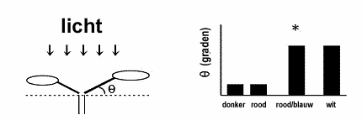
Welke bewering is, gelet op het experiment, juist?
(A) Bij rood licht wordt de hoek θ groter
(B) Hoek θ is in het algemeen kleiner wanneer kiemplantjes worden blootgesteld aan wit licht dan wanneer ze worden blootgesteld aan blauw licht.
(C) Blauw licht is het belangrijkste licht met betrekking tot het beïnvloeden van de bladstand
(D) Hoek θ zal groter zijn dan de hoek gemerkt met ‘ * ’ als de kiemplantjes van boven verlicht worden door rood licht en van de zijkant door blauw licht.

Antwoord
C

